４月１２日刊行

2023年版
日本農業技術検定 過去問題集３級

◎ 2020、2021、2022年度の試験問題５回分を収録！
◎ R05-01・A5判・224頁（本体）＋96頁（解答・解説） 定価1,100円(税込)送料別

2023年版
日本農業技術検定 過去問題集２級

◎ 2022年度の試験問題２回分を収録！
◎ R05-02・A5判・184頁（本体）＋68頁（解答・解説） 定価1,100円(税込)送料別

~~~~~~~~~~~~~
~~~~~~~~~~~~~
〈 本書の特長 〉
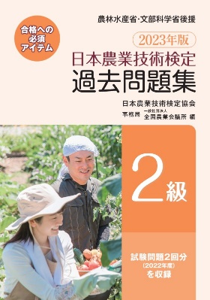
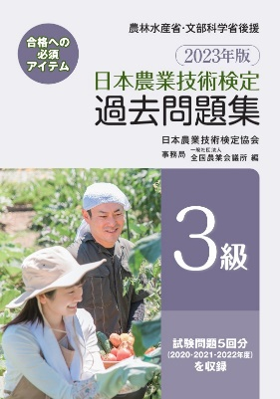
- 現役教師によって書かれた詳細な解説！
現場の教育者が農業技術を適切かつ
丁寧に解説し、実力アップ。
● こだわりの使いやすさ！
①別冊となる「解答・解説編」
②問題ごとに間違いを点検できるチェック欄
③解答用紙付き
④持ち運び便利なＡ５判

◎日本農業技術検定1級の過去問題集は、出版しておりません。1級の過去問題（2020～2022年度）を希望される方は、希望する年度・住所・氏名・メールアドレス・電話番号・FAX番号を明記して、日本農業技術検定協会事務局宛（kentei@nca.or.jp）にメールでご連絡ください。試験問題をコピーして実費（1年度分送料込み2,000円）にて郵送いたします。
発行 全国農業委員会ネットワーク機構 〒102-0084 東京都千代田区二番町9-8 中央労働基準協会ビル
一般社団法人 全国農業会議所 TEL.03-6910-1131 https://www.nca.or.jp/tosho/

お申し込みは●●●農業会議へ（担当●●、●●）FAX●●●-●●●-●●●●
申  込  書 | 住 所：〒
 | 名 称：
 | 請求書宛名(上記と異なる場合に記入)：
 | 電話番号： （ ） 担当者：
 | 請求に必要な書類 請求書： 通 見積書： 通 納品書： 通
 | コード：R05-01 | 図書名：2023年版 日本農業技術検定 過去問題集３級 | 部数： 部
 | コード：R05-02 | 図書名：2023年版 日本農業技術検定 過去問題集２級 | 部数： 部
必着指定の有無〔 有り・無し 〕←どちらかを○で囲んでください
有りの場合：【 年 月 日】までに納品希望（この日より早く届く場合があります）
通 信 欄：
※請求書は図書納品後、別途送付。代金は請求書記載の口座にお振込みください。手数料はお客様負担です。
※納品は農業会議への注文後約１週間。 ※不明な点は●●●農業会議まで：電話●●●-●●●-●●●●

